Nápady pro týden 8. - 12. 3. 2021

- Kytičky pro radost
Všechny ženy mají 8. března svátek a tak vám děti posílám dva nápady na výrobu kytičky
pro maminku, babičku, tetu nebo i starší sestřičku…
Na tu první budete potřebovat barevné papíry, nůžky, bílou čtvrtku, lepidlo, vodovky a štětec.
Obkreslíte si své ruce na barevný papír, pečlivě vystřihnete a nalepíte podle své fantazie. Střed květiny domalujete vodovkami, a pokud je zrovna nemáte, můžete jen pastelkou.
Věřím, že kytička potěší.
Na druhou kytičku postačí klubíčko barevné vlny, vidlička a chlupatý drátek. Když nebude
po ruce ten chlupatý, postačí nějaký, který najde tatínek ve svém nářadí.
Postup podle obrázku je jednoduchý, tak přeji, ať se podaří.
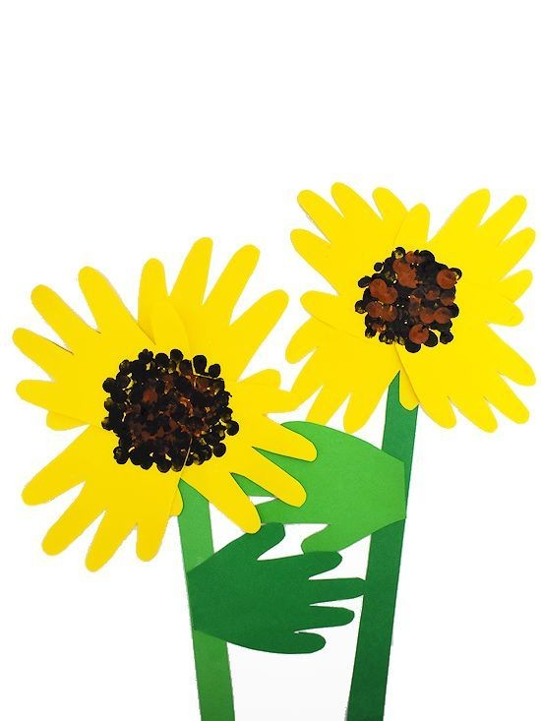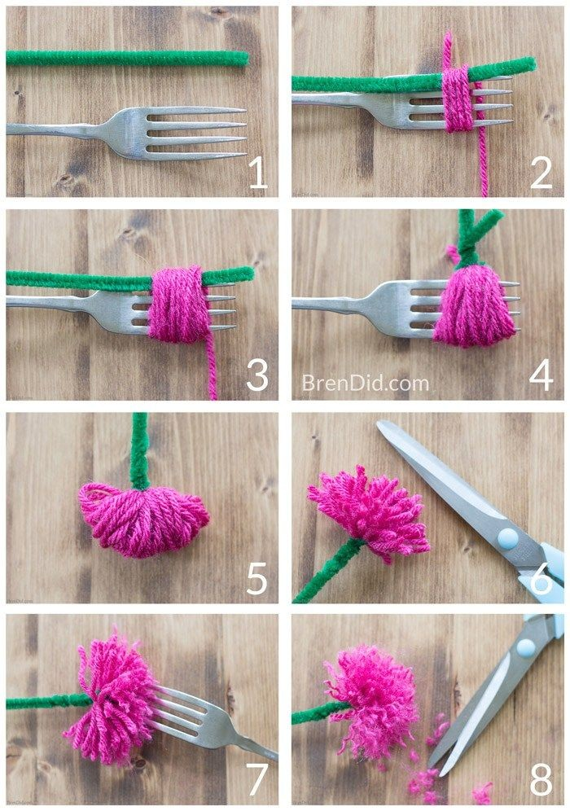

- Housenky pro zábavu
Po spuštění videa naleznete návod na housenku, se kterou si můžete společně užít zábavu pro celou rodinu.
https://pin.it/7mdjdY1
- Omalovánka s přemýšlením
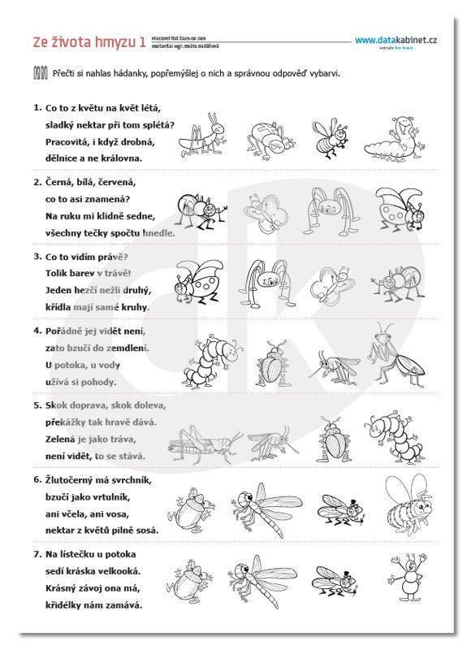
- Jarní písnička
Vím, že každý nemá hudební nástroj ani nezná noty, ale v takovém případě lze písničku změnit na básničku. Zkrátka si ji společně jen přečtete a kdo zvládne kousek nazpaměť, může si k ní časem vymyslet i svou melodii.
Hodně štěstí a radosti…

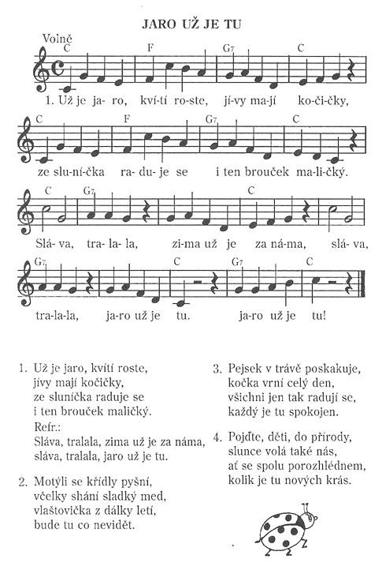

- Omalovánka s počítáním
